《二十四节气与我的专业》静态网站
测 试 报 告
版本：V1.0 日期：2026 年 10 月 11 日

1. 引言

1.1 编写目的
本报告为《二十四节气与我的专业》课程作业静态网站的测试报告，目的在于总结站点功能测试过程并确认最终测试结果，对照作业设计要求逐项验证完成情况：页面整体布局使用 div+css、顶部导航/主导航/栏目文本条目使用列表实现、返回顶部按钮始终位于浏览器窗口右下角、页面总宽 900px 且不出现水平滚动条、图片区域放置二十四节气特征图共二十四张且点击跳转对应专业特征页面。本报告同时作为作业要求提交的结果物之一（测试报告附件）。

1.2 读者范围
本测试报告适用于本课程作业的评阅教师、同学互评、开发本人及课程教学管理人员。

1.3 项目背景
作业要求通过网络搜索了解二十四节气及自己专业（生物技术）的相关知识，找出生物技术专业在二十四节气中的特征和注意事项并制作主页。本站点以二十四节气为时间轴，从生物技术专业视角整理每个节气对应的生物学特征（如春化作用、杂交制种、灌浆与种质保存）、专业注意事项与相关生物技术方向，共 1 个主页与 24 个节气专业特征子页。站点为纯静态 div+css 实现，页面总宽 900px。

2. 测试方法及目标

2.1 测试方法
- 自动化静态检查：使用 Python 脚本对 25 个页面进行结构检查，覆盖页面可达性、24 条节气链接、导航列表结构、返回顶部按钮存在性、图片齐全性、div+css 布局、编码声明等 20 项断言。
- 浏览器实测：在 Microsoft Edge 中逐项验证设计要求——读取 document.documentElement.scrollWidth 与 clientWidth 判断是否存在水平滚动条；读取返回顶部按钮 computed style 验证 position:fixed 及 right/bottom 定位；实际点击验证回到页面顶部。
- 功能截图：对首页首屏、二十四节气图区、页脚与返回顶部、专业子页四项功能分别截图存档（作业要求的结果物之一）。

2.2 测试目标
通过测试验证站点与作业设计要求完全一致：div+css 布局成立、导航与栏目条目均为列表、返回顶部按钮固定右下角、页面无水平滚动条、二十四张节气特征图齐全且点击可跳转对应专业特征页面，为作业提交规避低级错误风险。

3. 测试环境
环境项 | 配置说明
操作系统 | Windows 11（64 位）
开发方式 | 纯前端静态页面：div+css 布局，导航与栏目文本条目使用 ul/li 列表实现，未使用任何框架与构建工具
页面规格 | 页面总宽 900px（#container 定宽居中）；返回顶部按钮 position: fixed 固定于浏览器窗口右下角
测试浏览器 | Microsoft Edge（Chromium 内核），测试视口约 1024~1280 宽桌面分辨率
本地服务器 | Python http.server（127.0.0.1:8123）
站点规模 | 首页 1 个 + 节气专业特征子页 24 个 + style.css + 节气特征图 24 张 + banner 1 张

测试执行汇总如下：
测试类型 | 用例数 | 通过 | 失败 | 通过率
自动化静态检查（Python 脚本） | 20 | 20 | 0 | 100%
浏览器实测：水平滚动条检查（首页+子页） | 2 | 2 | 0 | 100%
浏览器实测：返回顶部按钮定位与点击 | 2 | 2 | 0 | 100%
浏览器实测：功能截图（4 项功能） | 4 | 4 | 0 | 100%
合计 | 28 | 28 | 0 | 100%

4. 产品完成特性
浏览器端（静态网站）：
一级产品测试模块 | 二级产品测试模块 | 实际完成情况
页面布局 | 整体布局使用 div+css，页面总宽 900px，无水平滚动条 | 完成（实测 scrollWidth=clientWidth）
页面布局 | 顶部导航（logo + 关于我们/联系我们） | 完成
页面布局 | 主导航 6 个栏目使用 ul/li 列表实现 | 完成
页面布局 | banner 区（四季农田全景插画） | 完成
页面布局 | 栏目区三栏结构：节气知识/生物技术动态/节气图区 | 完成
页面布局 | 栏目与导航文本条目均为 ul/li 列表 | 完成（自动化检查）
页面布局 | 科普视频占位区与页脚（地址/邮箱/版权列表） | 完成
节气图区 | 二十四节气特征图共 24 张，2 列网格排列（AI 生成插画） | 完成
节气图区 | 点击每张节气图跳转对应专业特征页面（24 条链接全部可达） | 完成（自动化检查）
节气图区 | 返回顶部按钮始终位于浏览器窗口右下角（position:fixed） | 完成（实测 fixed/right 16px/bottom 16px）
专业子页 | 24 个节气专业特征子页（节气特征/专业注意事项/技术方向/农谚） | 完成
专业子页 | 子页 24 节气互相导航与返回首页链接 | 完成
专业子页 | 子页内容：生物技术视角的节气特征与注意事项（春化、制种、种质保存等） | 完成
专业子页 | 子页主导航换行自适应，不与标题区重叠 | 完成（缺陷2修复后回归通过）
内容质量 | 传统经验（农谚）与现代科学机制区分，农谚标注证据等级为弱 | 完成
内容质量 | 页脚免责声明（农业建议仅供参考，不替代当地农技部门指导） | 完成

5. BUG 统计分析报告
本次开发与测试过程中共记录有效缺陷 2 个，均在交付前解决并回归验证通过。严重度与优先级分布统计如下：
总体缺陷严重度的分布
缺陷类别 | 4-非常高 | 3-高 | 2-中 | 1-低 | 缺陷总数
缺陷个数 | 0 | 1 | 1 | 0 | 2
所占百分比 | 0.00% | 50.00% | 50.00% | 0.00% | 100%

缺陷优先级的分布
缺陷优先级 | 紧急 | 高 | 中 | 低 | 缺陷总数
缺陷个数 | 0 | 1 | 1 | 0 | 2
所占百分比 | 0.00% | 50.00% | 50.00% | 0.00% | 100%
统计如下图1
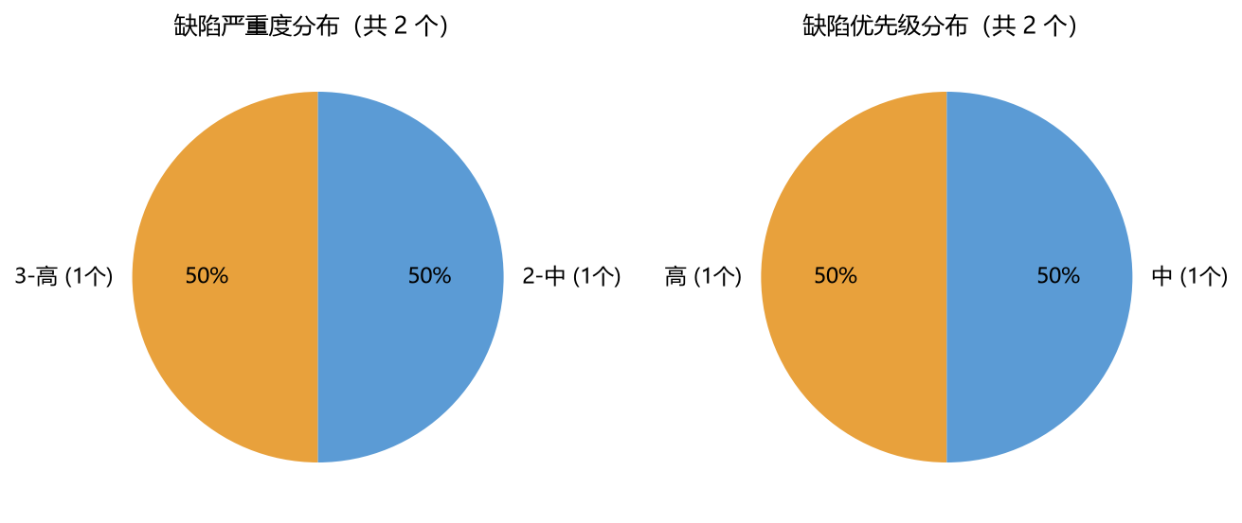
图1
缺陷清单如下：
序号 | 缺陷描述 | 严重度 | 优先级 | 状态
1 | 首次获取图片时图像服务尚在异步生成，下载到灰色占位图，24 张节气特征图不显示 | 高 | 高 | 已解决（轮询检测重新下载真实图）
2 | 子页主导航含 24 个节气条目，换行后与标题区重叠 | 中 | 中 | 已解决（导航高度改自适应 min-height）

6. 遗留问题
- 节气特征图为 AI 生成的插画风格示意图，非真实照片；如需替换为实拍图，仅需按同名文件覆盖 images 目录。
- 科普视频区为占位样式（课程未要求上传视频文件），后续可嵌入真实视频。
- 站点按课程要求面向桌面分辨率（900px 定宽）设计，未做移动端自适应——符合作业「不出现水平滚动条」的桌面要求。

7. 测试结论
本轮测试共执行用例 28 项，全部通过，通过率 100%；记录缺陷 2 个，解决 2 个，无遗留缺陷。作业设计要求逐项验证：页面整体布局使用 div+css；顶部导航、主导航和栏目中的文本条目均使用列表实现；返回顶部按钮始终位于浏览器窗口右下角（position:fixed，实测 right/bottom 16px，点击后回到顶部）；页面总宽 900px，首页与子页实测 scrollWidth=clientWidth，均无水平滚动条；图片区域放置二十四节气特征图共二十四张，点击每一张均可跳转对应专业特征页面（24/24 可达，图片为真实彩色插画）。功能截图 4 张已存档。系统满足作业全部设计要求，具备提交条件。

8. 建议
作业已满足全部设计要求。如后续继续完善，建议：
- 将节气特征图替换为实拍图或自己绘制的图，进一步体现个人风格。
- 为专业特征子页补充更多课程知识（如具体实验操作、参考文献），提高内容深度。
- 可尝试增加简单交互（如图片悬停放大、季节筛选），在不引入框架的前提下提升浏览体验。

